Projektantrag

Game Name: Choice Maker (Noch nicht fix)
Projektbeschreibung
Geplant ist die Entwicklung eines interaktiven Lesespiels mit mehreren aufeinanderfolgenden Leveln. Das Spiel soll eine düstere Atmosphäre besitzen, sowohl visuell als auch inhaltlich.
Im Mittelpunkt steht eine Geschichte, die in einzelne Kapitel bzw. Level unterteilt ist. In jedem Level wird der Spieler oder die Spielerin vor Entscheidungen gestellt und kann jeweils zwischen zwei Optionen wählen. Jede Entscheidung beeinflusst den weiteren Verlauf der Handlung.
Spielprinzip
- Das Spiel besteht aus mehreren Leveln.
- In jedem Abschnitt muss zwischen zwei Handlungsoptionen gewählt werden.
- Die Entscheidungen haben direkte Konsequenzen.
- Falsche Entscheidungen können zum Scheitern führen.
- Ziel ist es, alle Level zu überleben und das „gute Ende“ zu erreichen.
Das Spiel ist hauptsächlich textbasiert und legt den Fokus auf Lesen, Verstehen und strategisches Entscheiden.
Gestaltung
Die visuelle Gestaltung soll eher düster und atmosphärisch sein. Geplant sind dunkle Farbtöne wie Schwarz, Dunkelblau, Grau oder gedeckte Rottöne, um Spannung und Ernsthaftigkeit zu erzeugen.
Farbpalette (Eher düster):
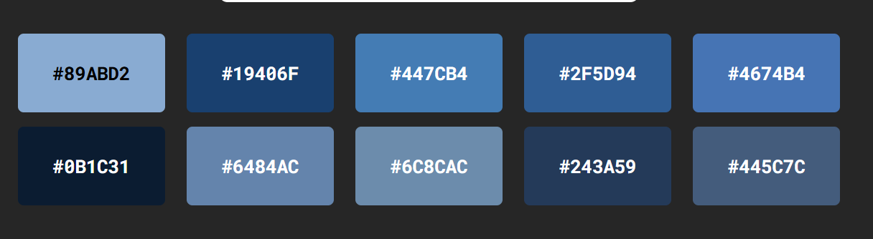

Ziel des Projekts
Ziel ist es, ein spannendes, interaktives Spiel zu entwickeln, das die Lesekompetenz fördert und gleichzeitig Unterhaltung bietet. Spielerinnen und Spieler sollen durch kluge Entscheidungen die Geschichte positiv beeinflussen und das gute Ende erreichen können.

